**Оглавление**

Введение 2

**1.** **Описание метода решения задачи** 3

**2.** **Разработка структур данных** 5

**3.** **Разработка алгоритмов** 6

**4.** **Тестирование программы** 10

**5.** **Разработка документации** 17

Заключение 22

Библиографический список 23

Приложение А. Листинг программы 24

Введение

Целью моего курсового проекта является разработка программной системы для решения математической задачи методом интерполяции математических функций многочленом Лагранжа.

Задачами курсового проектирования является:

* Изучение метода решения задачи;
* Разработка алгоритма и структур данных;
* Разработка программы, позволяющей решить математическую задачу методом интерполяции математических функций многочленом Лагранжа;
* Выполнение контрольного расчёта в ручном режиме;
* Проведение тестирования работы программы на контрольном примере;
* Выполнение тестирования работы программы на нескольких тестовых примерах;
* Разработка документации к программе;

Пояснительная записка к курсовому проекту состоит из следующих разделов:

* Введение;
* Описание метода решения задачи;
* Разработка структур данных;
* разработка алгоритмов;
* Тестирование программы;
* Разработка документации;
* Заключение;
* Библиографический список;
* Приложение (листинг программных модулей).

1. **Описание метода решения задачи**
   1. **Применение метода решения задачи на практике**

Выборка экспериментальных данных представляет собой массив данных, который характеризует процесс изменения измеряемого сигнала в течение заданного времени (либо относительно другой переменной). Для выполнения теоретического анализа измеряемого сигнала необходимо найти аппроксимирующую функцию, которая свяжет дискретный набор экспериментальных данных с непрерывной функцией – интерполяционным полиномом n-степени. Одним из способов представления данного интерполяционного полинома n-степени может быть использован многочлен в форме Лагранжа.

**Интерполяционный многочлен в форме Лагранжа** – это математическая функция позволяющая записать полином n-степени, который будет соединять все заданные точки из набора значений, полученных опытным путём или методом случайной выборки в различные моменты времени с непостоянным временным шагом измерений.

* 1. **Интерполяционная формула Лагранжа**

В общем виде интерполяционный многочлен в форме Лагранжа записывается в следующем виде:

$$L\left(x\right)=\sum_{i=0}^{n}{\left(f\left(x_{i}\right)×\prod_{j=0, j≠i}^{n}{\frac{x-x_{j}}{x_{i}-x_{j}}}\right)}$$

**Где $n$– это** степень полинома $L\left(x\right)$**;**

$f\left(x_{i}\right)$**– это** значение интерполирующей функции $f(x)$ в точке $x_{i}$;

$l_{i}(x)$– это базисные полиномы (множитель Лагранжа), которые определяются по формуле:

$$l_{i}\left(x\right)=\prod_{j=0, j≠i}^{n}{\frac{x-x_{j}}{x_{i}-x_{j}}}=\frac{x-x_{0}}{x_{i}-x_{0}}…\frac{x-x_{i-1}}{x_{i}-x_{i-1}}×\frac{x-x_{i+1}}{x_{i}-x_{i+1}}…\frac{x-x_{n}}{x_{i}-x_{n}}$$

Так, например, интерполяционный многочлен в форме Лагранжа, проходящий через три заданных точки, будет записываться в следующем виде:

$$L\left(x\right)=f\left(x_{0}\right)×\frac{\left(x-x_{1}\right)×\left(x-x_{2}\right)}{\left(x_{0}-x_{1}\right)×\left(x_{0}-x_{2}\right)}+$$

$$+f\left(x_{1}\right)×\frac{(x-x_{0})×(x-x_{2})}{(x_{1}-x_{0})×(x_{1}-x_{2})}+f\left(x_{2}\right)×\frac{(x-x_{0})×(x-x_{1})}{(x_{2}-x_{0})×(x_{2}-x_{1})}$$

Многочлен в форме Лагранжа в явном виде содержит значения функций в узлах интерполяции, поэтому он удобен, когда значения функций меняются, а узлы интерполяции неизменны. Число арифметических операции, необходимых для построения многочлена Лагранжа, пропорционально $n^{2}$ и является наименьшим для всех форм записи.

* 1. **Методика вычисления полинома в форме Лагранжа**

Алгоритм вычисления полинома в форме Лагранжа позволяет разделить задачи определения коэффициентов и вычисления значений полинома при различных значениях аргумента:

1. В качестве исходных данных задается выборка из n-точек, которая включает в себя значения функции и значения аргумента функции.
2. Выполняется вычисление полинома n-степени в форме Лагранжа по следующей формуле:
$$L\left(x\right)=\sum_{i=0}^{n}{\left(f\left(x_{i}\right)×\prod_{j=0, j≠i}^{n}{\frac{x-x_{j}}{x_{i}-x_{j}}}\right)}$$

3. **Разработка структур данных**

Для решения задачи необходимо определить типы данных, которые будут использоваться для хранения исходных и промежуточных данных, а также результатов вычислений.

Для реализации математических вычислений необходимы данные вещественного типа. Язык *Free Pascal* предоставляет возможность использования вещественных типов данных:

Вещественные типы данных

|  |  |  |  |
| --- | --- | --- | --- |
| **Тип** | **Диапазон значений** | **Значимых разрядов** | **Размер, байт** |
| Real | Зависит от платформы | Зависит от платформы | 4 или 8 |
| Single | 1.5E-45 ... 3.4E38 | 7-8 | 4 |
| Double | 5.0E-324 ... 1.7E308 | 15-16 | 8 |
| Extended | 1.9E-4932 ... 1.1E4932 | 19-20 | 10 |
| Comp | -2E64+1 ... 2E63-1 | 19-20 | 8 |
| Currency | -922337203685477.5808 | 922337203685477.5807 | 8 |

Тип данных *Real* зависит от платформы, и использовать его нежелательно. Тип *Currency* предназначен для операций с числами с фиксированной точностью (операции с денежными величинами). Тип *Comp* трактуется как вещественное число без дробной части.

Точность данных типа *Single* недостаточна для решения задач вычислительной математики, поэтому предпочтение следует отдать типам *Double* или *Extended*.

1. **Разработка алгоритмов**

Процесс вычисления полинома в форме Лагранжа является итерационным процессом, но в моём случае представляет собой линейный процесс поэтому за основу в качестве обобщенной схемы возьмём общую схему линейного алгоритма, представленную на рисунке (Рисунок 3.1).



*Рисунок 3.1 – Общая схема линейного алгоритма*

1. Входные данные алгоритма:
   1. $\left(x_{1}, x_{2}, x_{3}, x_{4}, x_{5}\right)$;
 $\left({f(x}_{1}), {f(x}_{2}), {f(x}_{3}), {f(x}_{4}), {f(x}_{5})\right)$

 $\left(x\right)$ 2. ;
2. Блок вычисления содержит в себе формулы для вычисления полинома в форме Лагранжа:
   1. Вычисление $f\left(x_{1}\right)×a$:
 $$f\left(x_{1}\right)×\frac{\left(x-x_{2}\right)×\left(x-x_{3}\right)×\left(x-x_{4}\right)×\left(x-x_{5}\right)}{\left(x_{1}-x_{2}\right)×\left(x_{1}-x_{3}\right)×\left(x_{1}-x_{4}\right)×\left(x_{1}-x_{5}\right)}$$

  2. Вычисление $f\left(x_{2}\right)×b$:
 $$f\left(x_{2}\right)×\frac{\left(x-x_{1}\right)×\left(x-x_{3}\right)×\left(x-x_{4}\right)×\left(x-x_{5}\right)}{\left(x_{2}-x_{1}\right)×\left(x_{2}-x_{3}\right)×\left(x_{2}-x_{4}\right)×\left(x_{2}-x_{5}\right)}$$

  3. Вычисление $f\left(x_{3}\right)×c$:
 $$f\left(x_{3}\right)×\frac{\left(x-x_{1}\right)×\left(x-x_{2}\right)×\left(x-x_{4}\right)×\left(x-x_{5}\right)}{\left(x_{3}-x_{1}\right)×\left(x_{3}-x_{2}\right)×\left(x_{3}-x_{4}\right)×\left(x_{3}-x_{5}\right)}$$

  4. Вычисление $f\left(x_{4}\right)×d$:
 $$f\left(x_{4}\right)×\frac{\left(x-x_{1}\right)×\left(x-x_{2}\right)×\left(x-x_{3}\right)×\left(x-x_{5}\right)}{\left(x_{4}-x_{1}\right)×\left(x_{4}-x_{2}\right)×\left(x_{4}-x_{3}\right)×\left(x_{4}-x_{5}\right)}$$

  5. Вычисление $f\left(x_{5}\right)×e$:
 $$f\left(x_{5}\right)×\frac{\left(x-x_{1}\right)×\left(x-x_{2}\right)×\left(x-x_{3}\right)×\left(x-x_{4}\right)}{\left(x_{5}-x_{1}\right)×\left(x_{5}-x_{2}\right)×\left(x_{5}-x_{3}\right)×\left(x_{5}-x_{4}\right)}$$

  6. Вычисление $L(x)$:

$$f\left(x_{1}\right)×\frac{\left(x-x_{2}\right)×\left(x-x_{3}\right)×\left(x-x_{4}\right)×\left(x-x_{5}\right)}{\left(x_{1}-x_{2}\right)×\left(x_{1}-x_{3}\right)×\left(x_{1}-x_{4}\right)×\left(x_{1}-x_{5}\right)}+$$

$$+f\left(x_{2}\right)×\frac{\left(x-x_{1}\right)×\left(x-x_{3}\right)×\left(x-x_{4}\right)×\left(x-x_{5}\right)}{\left(x_{2}-x_{1}\right)×\left(x_{2}-x_{3}\right)×\left(x_{2}-x_{4}\right)×\left(x_{2}-x_{5}\right)}+$$

$$+f\left(x_{3}\right)×\frac{\left(x-x_{1}\right)×\left(x-x_{2}\right)×\left(x-x_{4}\right)×\left(x-x_{5}\right)}{\left(x_{3}-x_{1}\right)×\left(x_{3}-x_{2}\right)×\left(x_{3}-x_{4}\right)×\left(x_{3}-x_{5}\right)}+$$

$$+\left(x_{4}\right)×\frac{\left(x-x_{1}\right)×\left(x-x_{2}\right)×\left(x-x_{3}\right)×\left(x-x_{5}\right)}{\left(x_{4}-x_{1}\right)×\left(x_{4}-x_{2}\right)×\left(x_{4}-x_{3}\right)×\left(x_{4}-x_{5}\right)}+$$

$$+\left(x_{5}\right)×\frac{\left(x-x_{1}\right)×\left(x-x_{2}\right)×\left(x-x_{3}\right)×\left(x-x_{4}\right)}{\left(x_{5}-x_{1}\right)×\left(x_{5}-x_{2}\right)×\left(x_{5}-x_{3}\right)×\left(x_{5}-x_{4}\right)}$$

Дополнительно вычисляем:

* 1. Вычисление $x_{1}-f\left(x_{1}\right)×a$;
  2. Вычисление $x_{1}-f\left(x_{1}\right)×b$;
  3. Вычисление $x_{1}-f\left(x_{1}\right)×c$;
  4. Вычисление $x_{1}-f\left(x_{1}\right)×d$;
  5. Вычисление $x_{1}-f\left(x_{1}\right)×e$;

1. Выходные данные алгоритма:
   1. Основные данные:
 $$f\left(x_{1}\right)×a, f\left(x_{2}\right)×b, f\left(x_{3}\right)×c$$

 $$f\left(x_{4}\right)×d, f\left(x_{5}\right)×e, L(x)$$

 2. Дополнительные данные:



$$x_{1}-f\left(x_{1}\right)×a, x_{2}-f\left(x_{2}\right)×b, x_{3}-f\left(x_{3}\right)×c,$$

$$x_{4}-f\left(x_{4}\right)×d, x_{5}-f\left(x_{5}\right)×e$$

*Рисунок 3.2 – Подробная схема линейного алгоритма*

1. **Тестирование программы**

Тестирование программного обеспечения — процесс исследования, испытания программного продукта, имеющий своей целью проверку соответствия между реальным поведением программы и её ожидаемым поведением на конечном наборе тестов, выбранных определённым образом

Существует следующее определение тестирования, тестирование – это процесс выполнения программы с целью нахождения ошибок.

Для тестирования программы вычисления полинома в форме Лагранжа необходимо:

* Выбрать функцию;
* Взять произвольные точки:

$\left(x_{1}, x_{2}, x_{3}, x_{4}, x_{5}\right)$;

* Рассчитать вручную:

$\left({f(x}_{1}), {f(x}_{2}), {f(x}_{3}), {f(x}_{4}), {f(x}_{5})\right)$;

* При помощи другого программного средства проверить найденное решение с тем, что будет выдано программой;

Проведём тестирование программы для функции:

$$x^{2}$$

Запишем произвольные точки:

|  |
| --- |
| 1 |
| 2 |
| 3 |
| 4 |
| 5 |

Рассчитаем вручную функцию:

|  |
| --- |
| 1 |
| 4 |
| 9 |
| 16 |
| 25 |

Вводим поочерёдно значения:

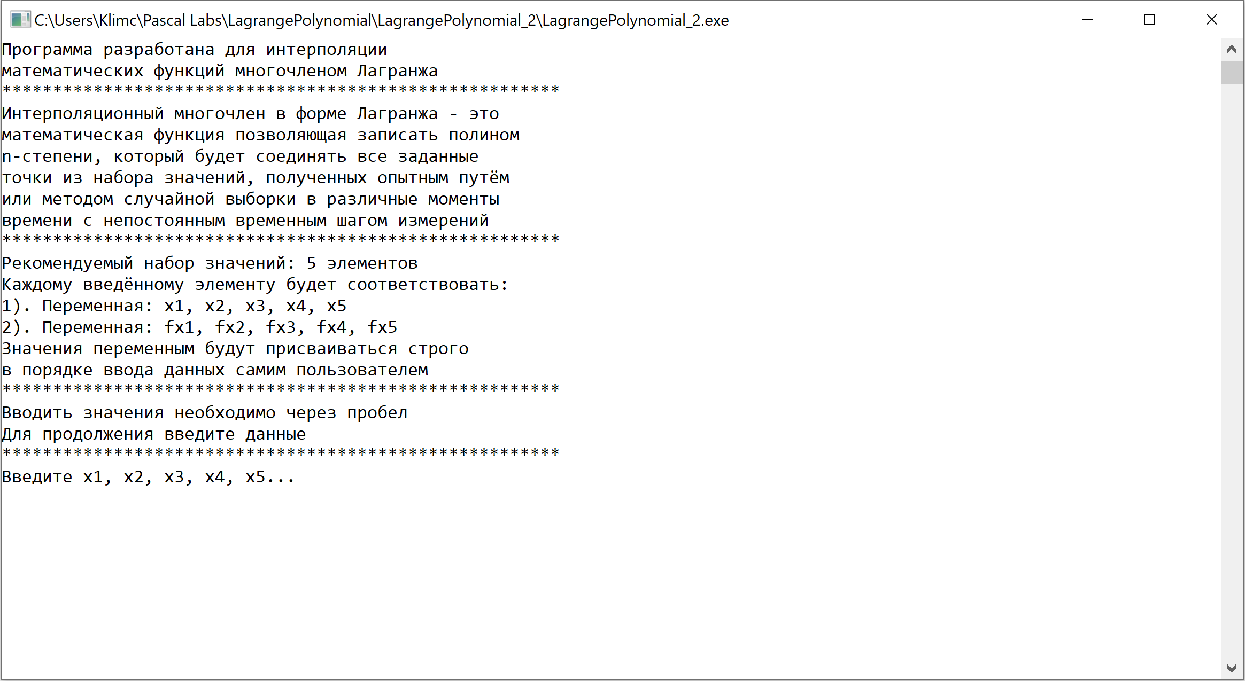

*Рисунок 4.1 – Запуск программы*

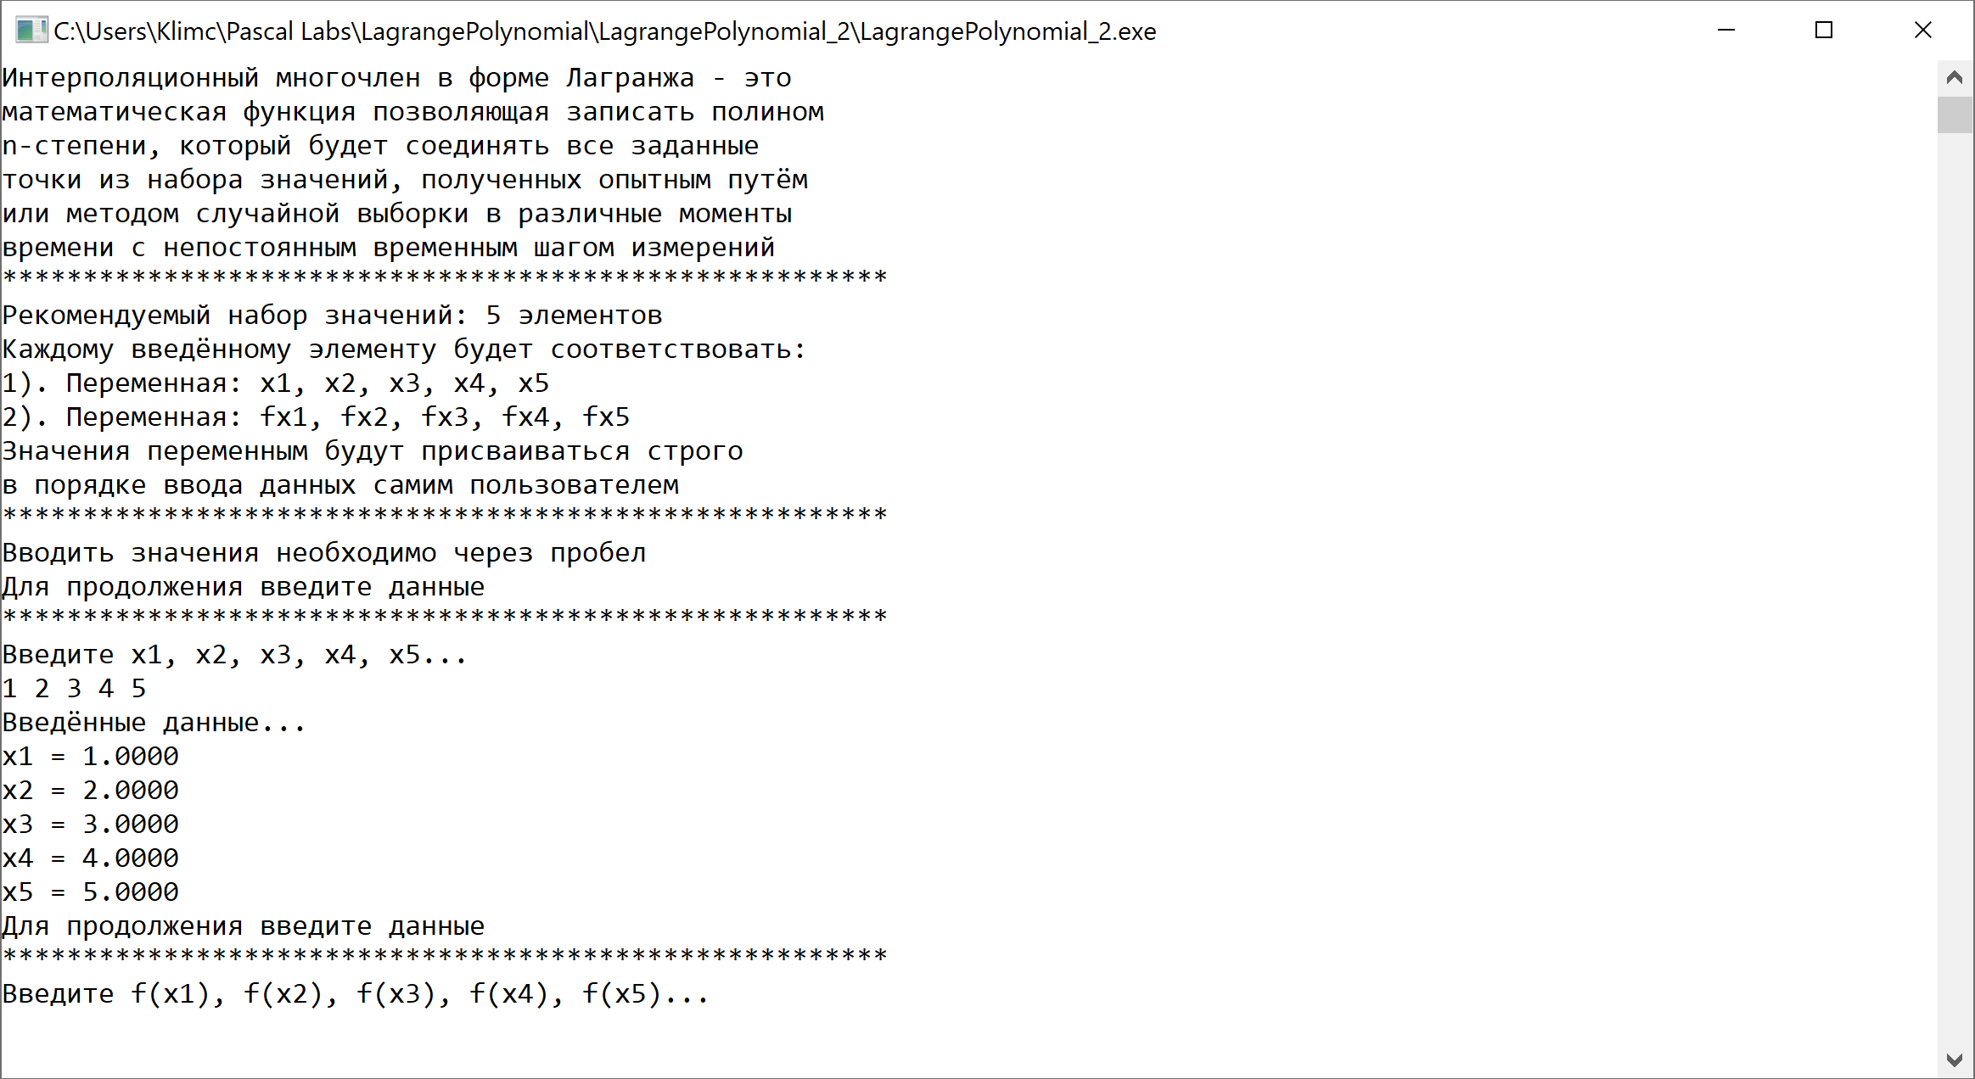

*Рисунок 4.2 – Ввод $\left(x_{1}, x_{2}, x_{3}, x_{4}, x_{5}\right)$*

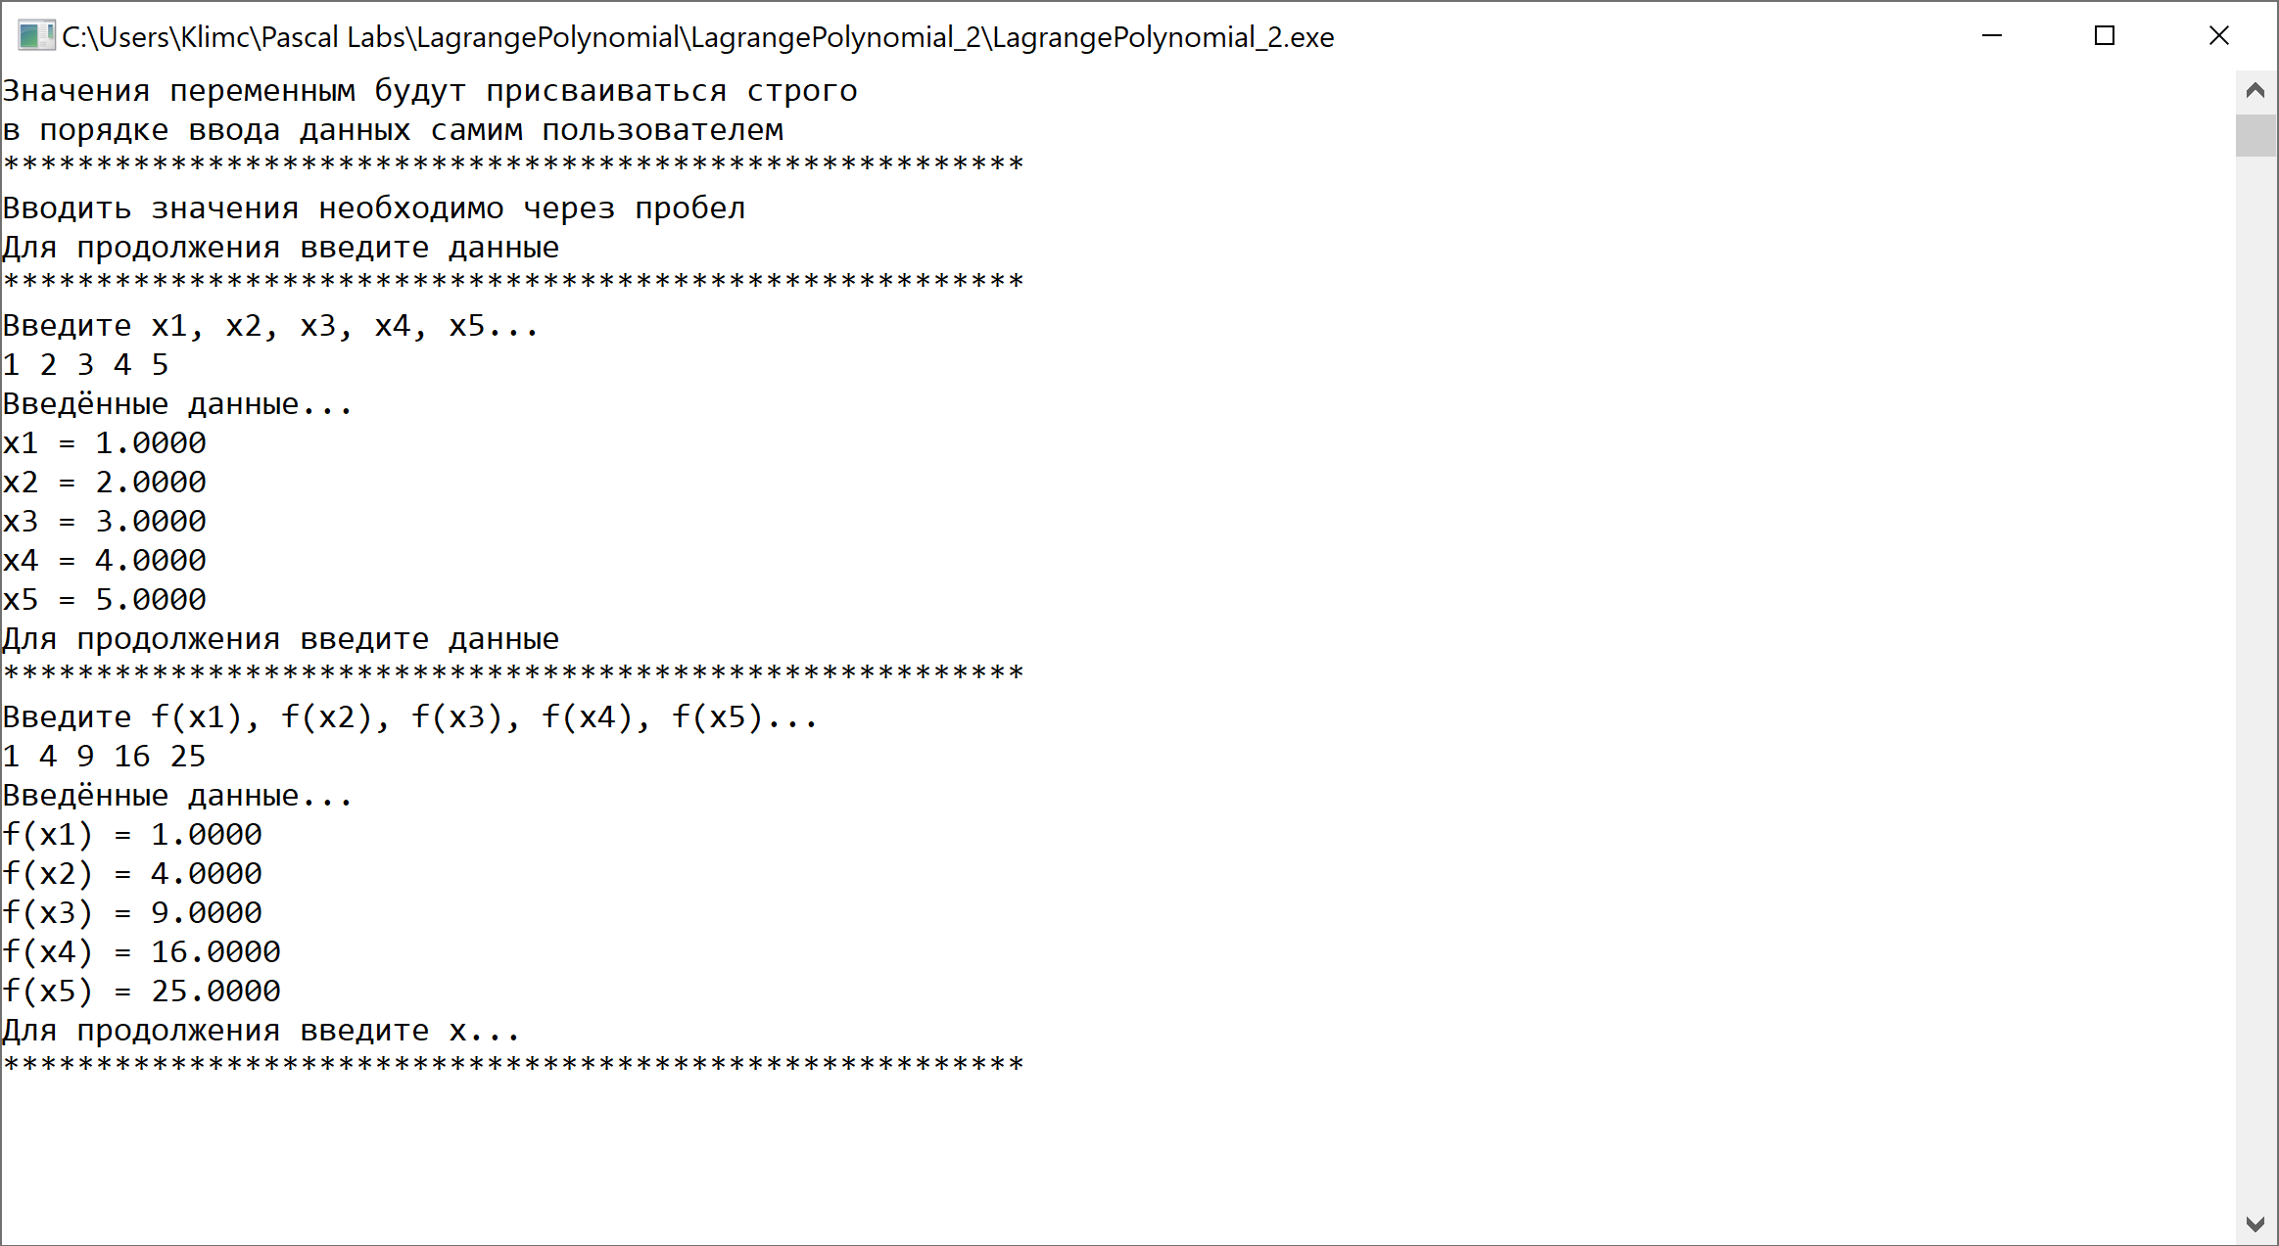

*Рисунок 4.3 – Ввод $\left({f(x}_{1}), {f(x}_{2}), {f(x}_{3}), {f(x}_{4}), {f(x}_{5})\right)$*

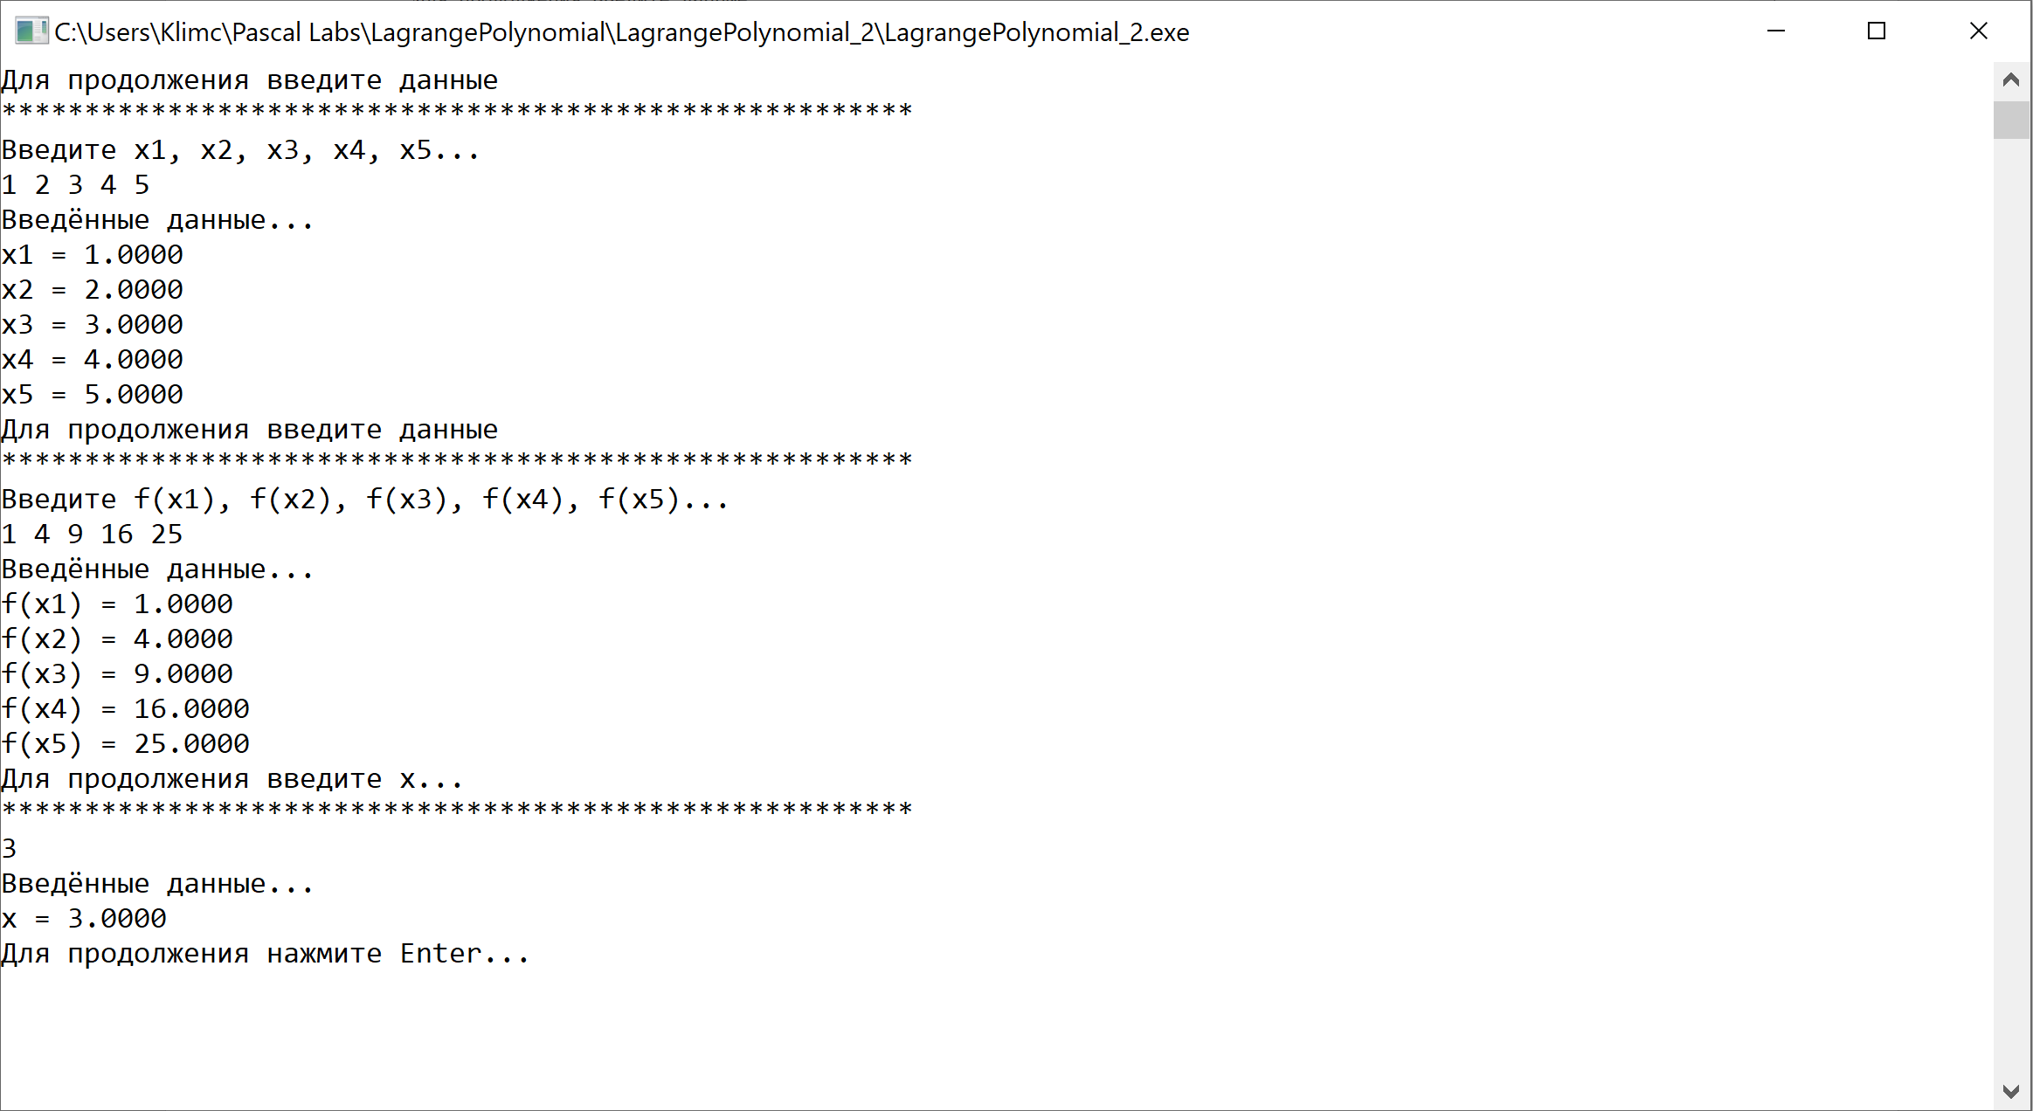

*Рисунок 4.4 – Ввод $\left(x\right)$*

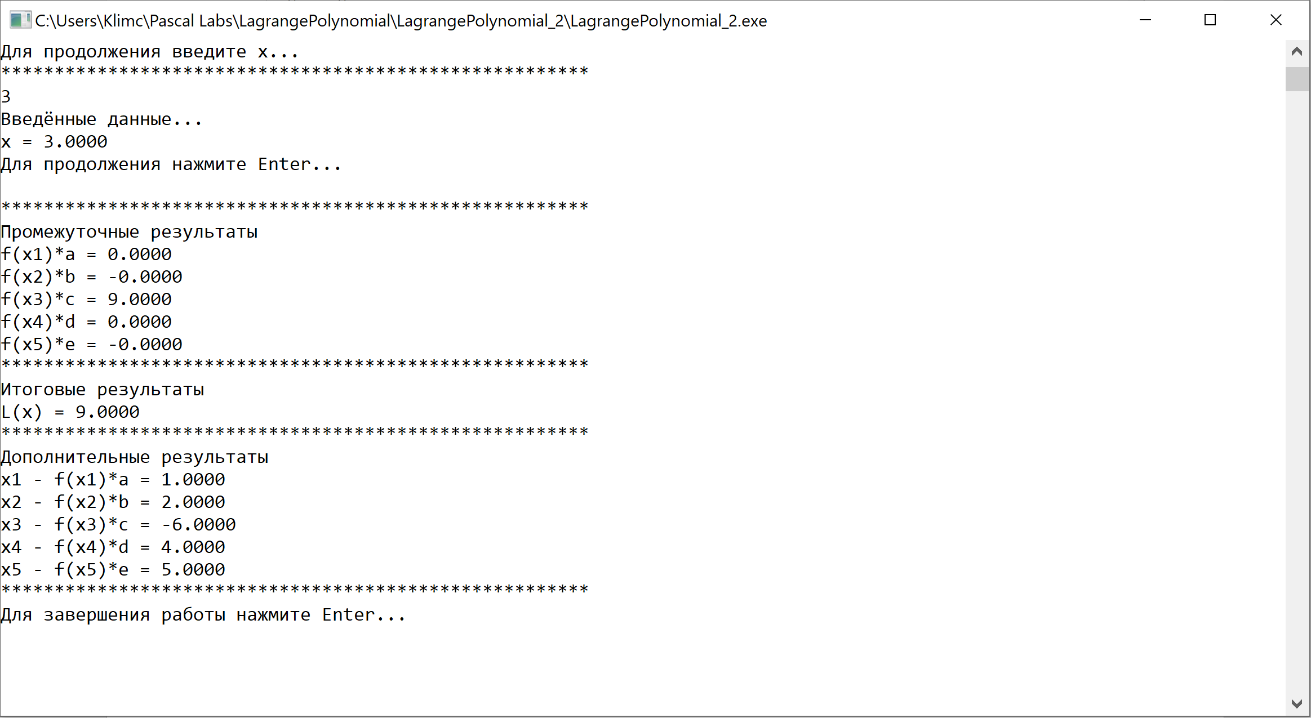

*Рисунок 4.5 – Результат выполнения программы*

Построим график опираясь на полученные результаты:

*Рисунок 4.6 – Основной график*

*Рисунок 4.7 – Дополнительный график*

Для наглядности применения полинома в форме Лагранжа я приведу примеры ещё двух функций:

Проведём тестирование программы для функции:

$$\sqrt{x}$$

|  |  |  |
| --- | --- | --- |
| 1 | 1 | -0,1019 |
| 4 | 2 | 1,8624 |
| 9 | 3 | 0,5893 |
| 16 | 4 | -0,1129 |
| 25 | 5 | 0,0121 |

*Рисунок 4.8 – Основной график*

Проведём тестирование программы для функции:

$$\frac{1}{x}$$

|  |  |  |
| --- | --- | --- |
| 1 | 1 | 0 |
| 2 | 0,5 | 0 |
| 4 | 0,25 | 0 |
| 8 | 0,125 | 0,125 |
| 16 | 0,0625 | 0 |

*Рисунок 4.9 – Основной график*

1. **Разработка документации**

В данном разделе приведено руководство программиста по использованию программной системы для решения математической задачи методом интерполяции математических функций многочленом Лагранжа.

* 1. **Назначение и условия применения программы**

Программа LagrangePolynomial предназначена для решения математической задачи методом интерполяции математических функций многочленом Лагранжа. Программа позволяет задавать пять любых значений необходимой функции и находить $L\left(x\right)$.

Для выполнения программы необходимо наличие операционной системы Windows. Особые требования к составу периферийных устройств не предъявляются.

Персонал, использующий программу (программист) должен обладать практическими навыками работы с текстовым пользовательским интерфейсом.

* 1. **Характеристика программы**

Программа LagrangePolynomial является независимым программным обеспечением и обеспечивает решение задач вычислительной математики – метод интерполяции математических функций многочленом Лагранжа.

* Работа программы осуществляется в консольном режиме.
* Размер исполняемого файла LagrangePolynomial.exe – 98 606 байт.
  1. **Обращение к программе**

Запуск программы осуществляется стандартным для операционной системы способом – двойным щелчком левой кнопки мыши на исполняемом файле LagrangePolynomial.exe или выполнением команды в LagrangePolynomial в командной строке в каталоге программы.

После запуска в окне консоли (Рисунок 5.1) появляется следующая информация:

* Назначение программы;
* Описание метода;
* Параметры алгоритма.



*Рисунок 5.1 – Запуск программы*



*Рисунок 5.2 – Ввод $\left(x_{1}, x_{2}, x_{3}, x_{4}, x_{5}\right)$*



*Рисунок 5.3 – Ввод $\left({f(x}_{1}), {f(x}_{2}), {f(x}_{3}), {f(x}_{4}), {f(x}_{5})\right)$*



*Рисунок 5.4 – Ввод $\left(x\right)$*



*Рисунок 5.5 – Результат выполнения программы*

* 1. **Входные и выходные данные**

Входные данные алгоритма:

$$\left(x_{1}, x_{2}, x_{3}, x_{4}, x_{5}\right)$$

$$\left({f(x}_{1}), {f(x}_{2}), {f(x}_{3}), {f(x}_{4}), {f(x}_{5})\right)$$

$$\left(x\right)$$

Выходные данные алгоритма:

Основные данные:

$$f\left(x_{1}\right)×a, f\left(x_{2}\right)×b, f\left(x_{3}\right)×c$$

$$f\left(x_{4}\right)×d, f\left(x_{5}\right)×e, L(x)$$

Дополнительные данные:

$$x_{1}-f\left(x_{1}\right)×a, x_{2}-f\left(x_{2}\right)×b, x_{3}-f\left(x_{3}\right)×c,$$

$$x_{4}-f\left(x_{4}\right)×d, x_{5}-f\left(x_{5}\right)×e$$

Заключение

В ходе данной курсовой работы была решена задача интерполяции математических функций многочленом Лагранжа. Разработан алгоритм для решения математической задачи методом интерполяции математических функций многочленом Лагранжа. По этому алгоритму составлена и отлажена программа для интерполяции значения функции в заданной точке с помощью многочленом Лагранжа.

Библиографический список

1. ГОСТ 19.101-77 ЕСПД. Виды программ и программных документов.
2. ГОСТ 19.103-77 ЕСПД. Обозначение программ и программных документов.
3. ГОСТ 19.104-78* ЕСПД. Основные надписи.
4. ГОСТ 19.105-78* ЕСПД. Общие требования к программным документам.
5. ГОСТ 19.106-78* ЕСПД. Общие требования к программным документам, выполненным печатным способом.
6. ГОСТ 19.504-79* ЕСПД. Руководство программиста. Требования к содержанию и оформлению.
7. ГОСТ 19.604-78* ЕСПД. Правила внесения изменения в программные документы, выполненные печатным способом.
8. Самарский А.А., Гулин А.В. Численные методы. - М.: 1989.
9. Калиткин Н.Н. Численные методы. - М.: Наука, 1978.
10. Демидович Б.П., Марон И.А. Основы вычислительной математики. - М.: 1970.
11. Копченова Н.В., Марон И.А. Вычислительная математика в примерах и задачах. - М.: Наука, 1972.
12. Мудров А.Е. Численные методы для ПЭВМ на языках Бейсик, Фортран, Паскаль. – Томск: МП «Раско», 1991.

Приложение А. Листинг программы

{************************************************************}

{ }

{ Проект LagrangePolynomial }

{ Copyright (c) 2019 ФГБОУ ВО РГРТУ им. В.Ф. Уткина }

{ ФВТ/кафедра КТ }

{ }

{ Разработчик: ст. гр. 848 Климчук Н.В }

{ Модифицирован: 20 декабря 2019 года }

{ }

{************************************************************}

program LagrangePolynomial_2;

{$codepage utf8}

var

x, x1, x2, x3, x4, x5: extended;

fx1, fx2, fx3, fx4, fx5: extended;

a1, b2, c3, d4, e5: extended;

a, b, c, d, e, f: extended;

g, h, i, j, k: extended;

begin

writeln('Программа разработана для интерполяции');

writeln('математических функций многочленом Лагранжа');

writeln('*******************************************************');

writeln('Интерполяционный многочлен в форме Лагранжа – это');

writeln('математическая функция позволяющая записать полином');

writeln('n-степени, который будет соединять все заданные');

writeln('точки из набора значений, полученных опытным путём');

writeln('или методом случайной выборки в различные моменты');

writeln('времени с непостоянным временным шагом измерений');

writeln('*******************************************************');

writeln('Рекомендуемый набор значений: 5 элементов');

writeln('Каждому введённому элементу будет соответствовать:');

writeln('1). Переменная: x1, x2, x3, x4, x5');

writeln('2). Переменная: fx1, fx2, fx3, fx4, fx5');

writeln('Значения переменным будут присваиваться строго');

writeln('в порядке ввода данных самим пользователем');

writeln('*******************************************************');

writeln('Вводить значения необходимо через пробел');

writeln('Для продолжения введите данные');

writeln('*******************************************************');

writeln('Введите x1, x2, x3, x4, x5...');

readln(x1, x2, x3, x4, x5);

writeln('Введённые данные...');

writeln('x1 = ', x1:5:4);

writeln('x2 = ', x2:5:4);

writeln('x3 = ', x3:5:4);

writeln('x4 = ', x4:5:4);

writeln('x5 = ', x5:5:4);

writeln('Для продолжения введите данные');

writeln('*******************************************************');

writeln('Введите f(x1), f(x2), f(x3), f(x4), f(x5)...');

readln(fx1, fx2, fx3, fx4, fx5);

writeln('Введённые данные...');

writeln('f(x1) = ', fx1:5:4);

writeln('f(x2) = ', fx2:5:4);

writeln('f(x3) = ', fx3:5:4);

writeln('f(x4) = ', fx4:5:4);

writeln('f(x5) = ', fx5:5:4);

writeln('Для продолжения введите x...');

writeln('*******************************************************');

readln(x);

writeln('Введённые данные...');

writeln('x = ', x:5:4);

writeln('Для продолжения нажмите Enter...');

readln();

// Вычисление f(x1)*a;

a:=(((x-x2)*(x-x3)*(x-x4)*(x-x5))/((x1-x2)*(x1-x3)*(x1-x4)*(x1-x5)));

a1:=fx1*a;

// Вычисление f(x2)*b;

b:=(((x-x1)*(x-x3)*(x-x4)*(x-x5))/((x2-x1)*(x2-x3)*(x2-x4)*(x2-x5)));

b2:=fx2*b;

// Вычисление f(x3)*c;

c:=(((x-x1)*(x-x2)*(x-x4)*(x-x5))/((x3-x1)*(x3-x2)*(x3-x4)*(x3-x5)));

c3:=fx3*c;

// Вычисление f(x4)*d;

d:=(((x-x1)*(x-x2)*(x-x3)*(x-x5))/((x4-x1)*(x4-x2)*(x4-x3)*(x4-x5)));

d4:=fx4*d;

// Вычисление f(x5)*e;

e:=(((x-x1)*(x-x2)*(x-x3)*(x-x4))/((x5-x1)*(x5-x2)*(x5-x3)*(x5-x4)));

e5:=fx5*e;

// Вычисление L(x);

f:=a1+b2+c3+d4+e5;

// Вычисление x1 - f(x1)*a;

g:=(x1-a1);

// Вычисление x2 - f(x2)*b;

h:=(x2-b2);

// Вычисление x3 - f(x3)*c;

i:=(x3-c3);

// Вычисление x4 - f(x4)*d;

j:=(x4-d4);

// Вычисление x5 - f(x5)*e;

k:=(x5-e5);

// Вывод результатов;

writeln('*******************************************************');

writeln('Промежуточные результаты');

writeln('f(x1)*a = ', a1:5:4);

writeln('f(x2)*b = ', b2:5:4);

writeln('f(x3)*c = ', c3:5:4);

writeln('f(x4)*d = ', d4:5:4);

writeln('f(x5)*e = ', e5:5:4);

writeln('*******************************************************');

writeln('Итоговые результаты');

writeln('L(x) = ', f:5:4);

writeln('*******************************************************');

writeln('Дополнительные результаты');

writeln('x1 - f(x1)*a = ', g:5:4);

writeln('x2 - f(x2)*b = ', h:5:4);

writeln('x3 - f(x3)*c = ', i:5:4);

writeln('x4 - f(x4)*d = ', j:5:4);

writeln('x5 - f(x5)*e = ', k:5:4);

writeln('*******************************************************');

writeln('Для завершения работы нажмите Enter...');

readln();

end.